Programmieren 1 (PRG1) Übung 8

8.1

b)

Implementierung von pause/resume button nicht durchgeführt. Versuche mit while schleifen führten zu Absturz von Programm bei versuch Vorgang fortzuführen.

Experimente mit tkinter.after() Funktion nicht erfolgreich, da sinvoller Loop, um GUI in gegebenem Zustand zu halten, scheinbar nicht möglich.

d)

GUI verändert dynamisch die Ränder der sortierten Liste (zeigt maximal zwei Elemente der Liste auf linker, bzw. rechter Seite an). Ermöglicht besseren Überblick für User. Geeignete Symbolik wurde gewählt um auszudrücken, dass liste Länger als angezeigt ([…, vs. [ vs. [a vs. [a, b, bzw. (,…] vs. ] vs. ,x] vs. ,x, y] ).

Am Ende finale Ausgabe der fertigen Liste.

Testfälle:

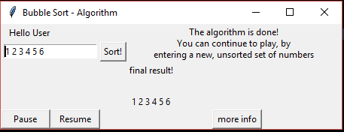

Keine Fehler bei korrekter Reihenfolge

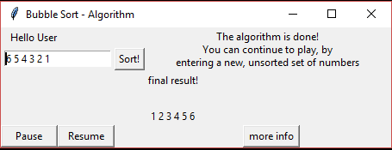

Kein Fehler bei genau inverser Reihenfolge

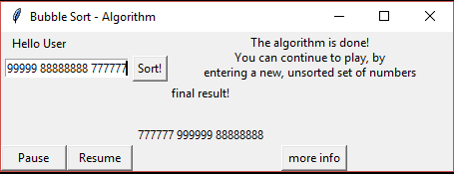

Kein Fehler bei sehr großen Zahlen

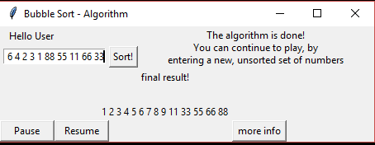

Kein Fehler bei langen Zahlenketten

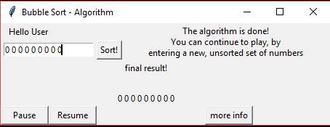

Kein Fehler bei Eingabe identischer Zahlen

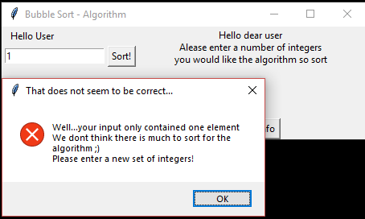

Error Message wenn nur ein Element sortiert wird.

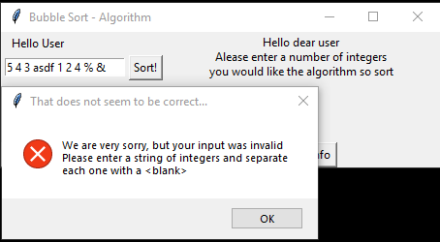

Error Message bei Fehleingabe

8.2

Nicht implementiert